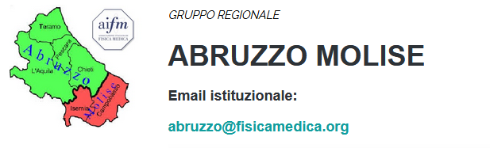
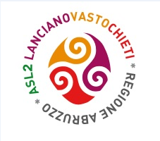
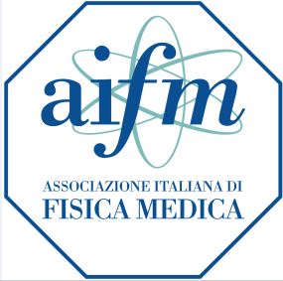

Tecniche innovative in Radioterapia
Il corso si propone di introdurre i fisici medici di Abruzzo e Molise alle tecniche radioterapiche innovative, predisponendo la condivisione di esperienze nei diversi ambiti di eccellenza:
- IMRT e VMAT
- IGRT
- SRS
- Autoplanning

Il corso si rivolge sia ai Fisici medici del Gruppo Regionale AIFM Abruzzo e Molise per un numero di 18 che a 12 Radioterapisti, per le cui figure è stato richiesto l’accreditamento ECM.
Il corso si terrà il 17 Maggio2019 presso l’Aula Budassi Istituto di Radiologia, Ospedale Clinicizzato “SS. Annunziata” Via dei Vestini, 31- 66013 ChietiScalo
ORARIO | CONTENUTI | DOCENTI
14:30-15:00 | Introduzione | Dott.ssa M. Daniela Falco
15:00-16:00 | VMAT- Stereotassi cerebrale | Dott.ssa M. Daniela Falco
16:00-17:00 | Vision RT | Dott. Guido D’Onofrio
17:00-18:00 | Autoplanning | Dott. Savino Cilla
18:00-18:30 | Test

Responsabile Scientifico
Maria Daniela Falco
Per informazioni:
mail: formazione@sl2abruzzo.it, Tel 0871-358732

